11. Метаматериалы и фотонные кристаллы. Нанофотоника.

Экспериментальное исследование и численное моделирование оптических характеристик кремниевых нанопилларов
Л. С. Голобокова¹, Ю. В. Настаушев¹, Ф. Н. Дульцев¹, Н. В. Крыжановская², Э. И. Моисеев², А. Б. Талочкин¹, В. А. Сейфи¹, А. В. Латышев¹
¹ Федеральное государственное бюджетное учреждение науки Институт физики полупроводников им. А. В. Ржанова Сибирского отделения Российской академии наук, пр. ак. Лаврентьева, 13, Новосибирск, 630090, Россия.
² Санкт-Петербургский Академический университет — научно-образовательный центр нанотехнологий Российской академии наук, ул. Хлопина 8 к.3, Санкт-Петербург 194021, Россия
тел: (383)3309082, факс: (383)333-27-71, эл. почта: GolobokovaLS@isp.nsc.ru
В последнее время кремниевые наноструктуры привлекают все больший интерес исследователей благодаря своим уникальным оптическим свойствам. Для ряда практических применений наиболее перспективными являются 2D пространственно упорядоченные структуры, к которым относятся системы одинаково ориентированных нанопилларов (НП) конечной высоты [1]. В данной работе проводилось исследование спектральных характеристик отражения от упорядоченных массивов НП, сформированных в кремниевой подложке n-типа с ориентацией (100) методом электронно-лучевой литографии и реактивного ионного травления [2]. Экспонирование образцов осуществлялось на установке электронно-лучевой литографии Raith 150. Травление структур проводилось через маску из негативного резиста ma N2403 на установке Plasmalab System100. Были сформированы массивы НП высотой от 150 до 650 нм, диаметр варьировался от 40 до 350 нм. На Рис.1 представлено электронно-микроскопическое изображение микро-массива Si НП. Были измерены спектры отражения от подложек с НП в диапазоне длин волн: 500 нм – 1150 нм. Измеренные спектры отражения отличались одним или несколькими характерными минимумами в видимой и ИК областях спектра, положение минимумов менялось с изменением диаметра НП. Был виден сдвиг в более длинноволновую область спектра при увеличении диаметра НП и при увеличении периода нанопилларов в массиве. С помощью моделирования в программном пакете Ansoft HFSS [3] были рассчитаны спектры отражения, была изучена связь геометрических размеров НП с возникающими в структуре определенными оптическими резонансами.
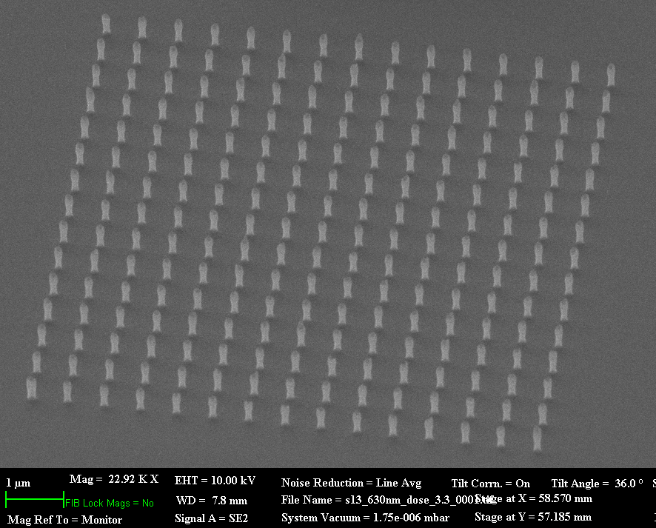
Рис. 1. РЭМ изображение массива Si нанопилларов. Масштабная метка 1мкм.
Работа выполнена при поддержке РФФИ, грант 13-02-01216 А.

Литература
[1] S. C. Yang, K. Richter, W. J. Fischer, Applied Physics Letters 106, 081112 (2015).
[2] Л. С. Голобокова, Ю. В. Настаушев и др., ФТП 49 (7), 961 (2015).
[3] V. A. Seyfi, V. Y Prinz, Optoelectronics, Instrumentation and Data Processing 50(3), 82 (2014).

